Özgeçmiş
ALAADDİN GÜNDEŞ

Haydarbey Mahallesi Zekeriya Köy
Sitesi 1. Blok K: 5 D: 13
TR46100 – Kahramanmaraş

Kahramanmaraş Sütçü İmam Üniversitesi / Teknik Bilimler Meslek Yüksekokulu / El Sanatları / Kuyumculuk ve Takı Tasarım Programı / Karacasu Mevkii / Karacasu Yerleşkesi DULKADİROĞLU / KAHRAMANMARAŞ

Kahramanmaraş Sütçü İmam Üniversitesi
Fen-Edebiyat Fakültesi - Fizik Bölümü Doktora
TR–46100 Kahramanmaraş

GSM : + 90 505 898 88 13
E-posta : ahmetburak02@yahoo.co.uk
alaaddingundes@ksu.edu.tr

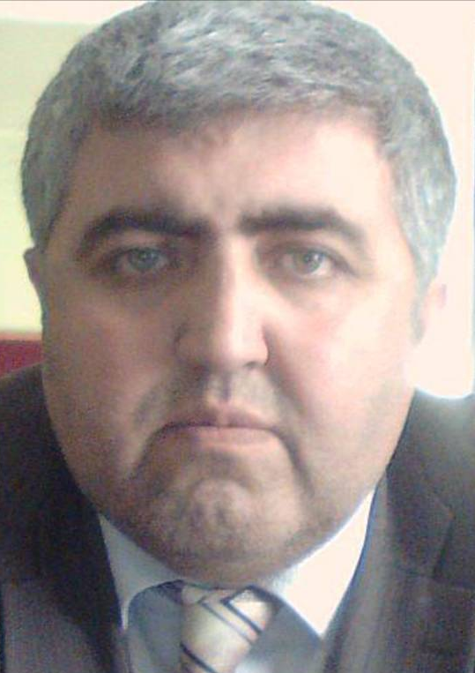

KİŞİSEL BİLGİLER

Doğum Tarihi : 25. 08. 1975

Doğum Yeri : Kahramanmaraş / Türkiye

Cinsiyet : Erkek

Medeni Hali : Evli

Uyruğu : T.C.

EĞİTİM

Orta/Lise Kahramanmaraş Çukurova Elektrik Anadolu Lisesi (1988–1995).

Lisans Karadeniz Teknik Üniversitesi, Fatih Eğitim Fakültesi, Fizik Öğretmenliği Bölümü (Ekim 1995 – Haziran 1999).

Yüksek Lisans Kahramanmaraş Sütçü İmam Üniversitesi, Fen Bilimleri Enstitüsü, Katıhal Fiziği Anabilim dalı (Ekim 1999 – Eylül 2002). Tez: “Al-Ni-Si Alaşımlarının Hızlı Katılaştırma ile Üretilmesi ve Fiziksel Yapısal Özelliklerinin İncelenmesi ”.

Doktora Kahramanmaraş Sütçü İmam Üniversitesi, Fen Bilimleri Enstitüsü, Fizik Anabilim dalı (Eylül 2004–11 Haziran 2010). Tez: “Al-TM-RE Amorf Alaşımlarının Üretilmesi ve Özelliklerinin İncelenmesi”

ÜDS 60 (2003 Mart Dönemi)

İŞ DENEYİMİ

Öğretmen – Milli Eğitim Bakanlığı (Kasım 2000-2016).

Danışmanlık – Hatiboğlu Kuyumculuk, Ramatçılık, Madencilik ve Analiz-Ayar Merkezinde değerli metallerin; işlenmesi, ayar - analizlerin incelenmesi ve üretim prosesinin hazırlanması (Ocak 2004-2016).

Yrd.Doç.Dr. - Kahramanmaraş Sütçü İmam Üniversitesi / Teknik Bilimler Meslek Yüksekokulu / El Sanatları / Kuyumculuk ve Takı Tasarım Programı (2016- ....)

YAYINLAR

- M. Gogebakan and A Gündeş: “Crystallization behaviour of amorphous Al-Ni-Nd Alloys”, American Institute of Physics. AIP Conf. Proc. – ISSN (online) 1551-7616 -Vol.899, Issue.1, 2007, p.606.

- Alaaddin Gündeş and Musa Gogebakan: ”Phase Evolution and Thermal Stabilities of Amorphous Al₈₅Ni₁₀Nd₅ Alloy”, International Journal of Scientific and Technological Research journal. – ISSN (online): 2422-8702, Vol.1 , Issue 2, Paper ID: JSTR_2015_150.

- Alaaddin Gündeş and Musa Gogebakan: ”Structural Evolutions of Al-Ni-Nd Alloy Prepared By Mechanical Alloying”, International Journal of Scientific and Technological Research journal. – ISSN (online): 2422-8702, Vol.1 , Issue 4, Paper ID: JSTR_2015_176.

- Alaaddin Gündeş : “Altın Üretiminde Kullanılan Kral Suyundan Sıvı Gübre Üretimi”, Kahramanmaras Sutcu Imam University Journal of Engineering Sciences. – ISSN (online): 1309-1751, Vol.18 , No 2. 2015. p.67-71.

Konferans Bildirileri ve Seminer Sunumları

- M. Gogebakan and A. Gündeş: “Crystallization behaviour of amorphous Al-Ni-Nd Alloys ”, 6 th International Conference of the Balkan Physical Union, 22-26 Ağustos, 2006, İstanbul Üniversitesi, İstanbul, Bildiri Özetleri Kitabı..

- M. Gogebakan, A Gündeş and O. Uzun: “Nanocrystallization of Al₈₈Ni₁₀Nd₂ alloy by mechanical alloying ”, Condansed Matter Physics Conference Of Balkan Countries – CMPC BC2008, 26-28 Mayıs, 2008, Muğla Üniversitesi, Mugla, Bildiri Özetleri Kitabı.

- A. Gundes, M. Gogebakan and B. Avar: “Mekaniksel Öğütme Tekniği ile Üretilen Al₈₅Ni₁₀Nd₅ Alaşımında Faz Dönüşümlerinin İncelenmesi”, 25 th International Physics Congress, 25-29 Ağustos, 2008, Bodrum, Muğla, Bildiri Özetleri Kitabı, s.460.

PROJELER ve ALDIĞI GÖREVLER

- "Bakır (Cu)-esaslı Şekil Hatırlamalı, Demir (Fe)- ve Alüminyum (Al)-esaslı Kuazikristal, Nanokristal ve Amorf Alaşımların Hızlı Katılaştırma (Rapid Solidification) ve Mekaniksel Öğütme (Mechanical Alloying) yöntemleri ile üretilmesi, elektrik, manyetik, yapısal ve termal özelliklerinin incelenmesi", Devlet Planlama Teşkilatı (DPT), Proje No: 103K-120-730. Yardımcı Araştırmacı.

- "Al-TM-RE Amorf Alaşımlarının Üretilmesi ve Özelliklerinin İncelenmesi ", Kahramanmaraş Sütçü İmam Üniversitesi Araştırma Projeleri Birimi, Proje No: 2007/1-2. Doktora Projesi, Yardımcı Araştırmacı.

- “Nanokristal Malzemelerin Üretilmesi, Yapısal, Termal ve Mekaniksel Özelliklerinin İncelenmesi”, Kahramanmaraş Sütçü İmam Üniversitesi Araştırma Projeleri Birimi, Proje No: 2007/3-22. Araştırma Altyapı Projesi, Yardımcı Araştırmacı.

- “Alüminyum Al-esaslı Kuazikristal Alaşımların Üretilmesi ve Mekaniksel Özelliklerinin İncelenmesi”, TÜBİTAK, Proje No: 106T701. Yardımcı Araştırmacı.

BİLGİSAYAR YETKİNLİĞİ ve KULLANDIĞI ANALİZ CİHAZLARI

- MS-DOS, Win.9X, XP; Win Ofis Progr.; Sigma Plot; Origin.

- XRF, XRD, AAS, DSC ve DTA

ARAŞTIRMA KONULARI

- Amorf Alaşımlar (Amorphous Alloys), Nanokristaller, Kuazikristaller (Quasicrystalline), Shape Memory Alloys, Faz Dönüşümleri, X-ray Diffraction (XRD), XRF, Rapid Solidification, Mechanical Alloying, DSC, DTA analizleri, Sertlik ölçümleri, Tanecik boyutunun hesaplanması

- Maden, değerli (altın, gümüş, platin…) cevherlerin işlenmesi, incelenmesi ve kuyumculukta üretim proseslerinin hazırlanması

